实验1：7400制作RS触发器和钟控RS触发器

基本RS触发器：

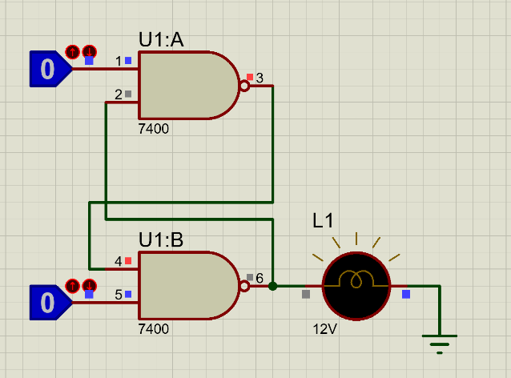

同步RS触发器：

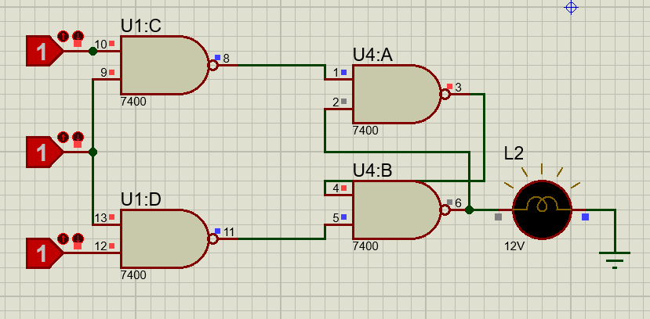

实验2：D触发器特点

D=0：

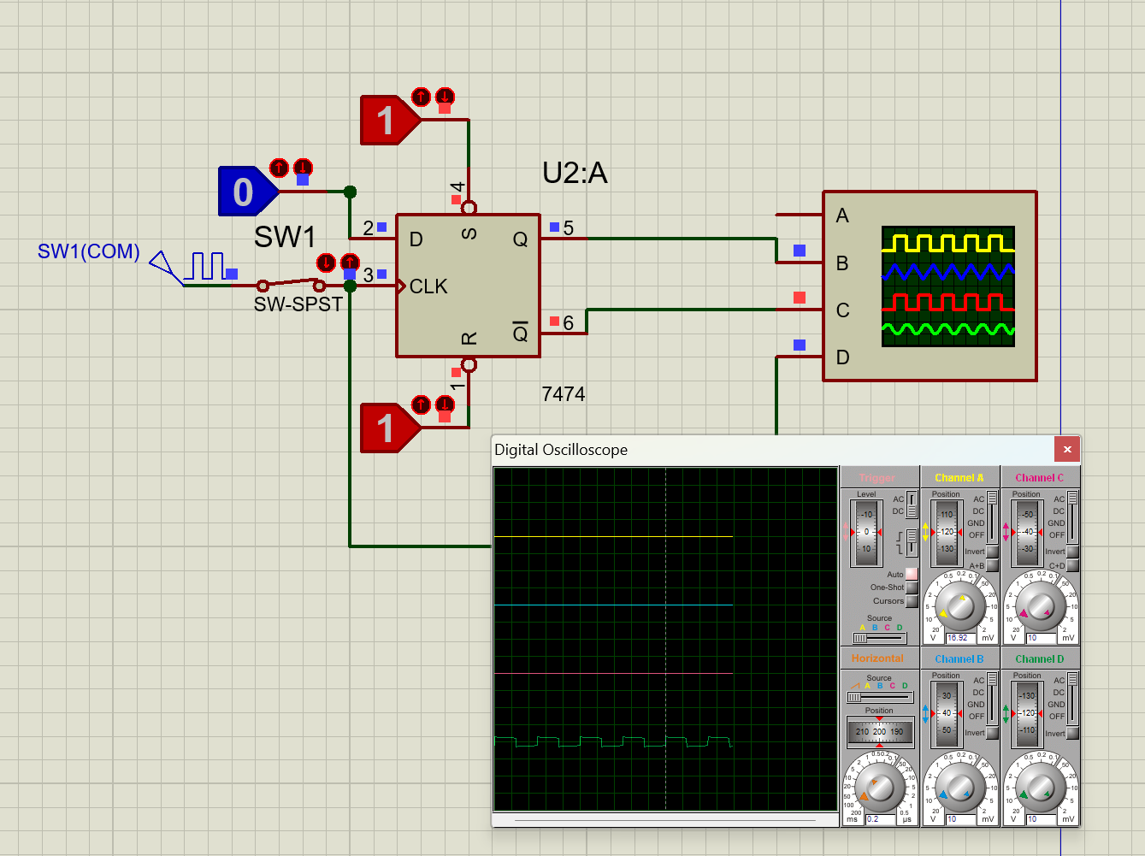

D=1：

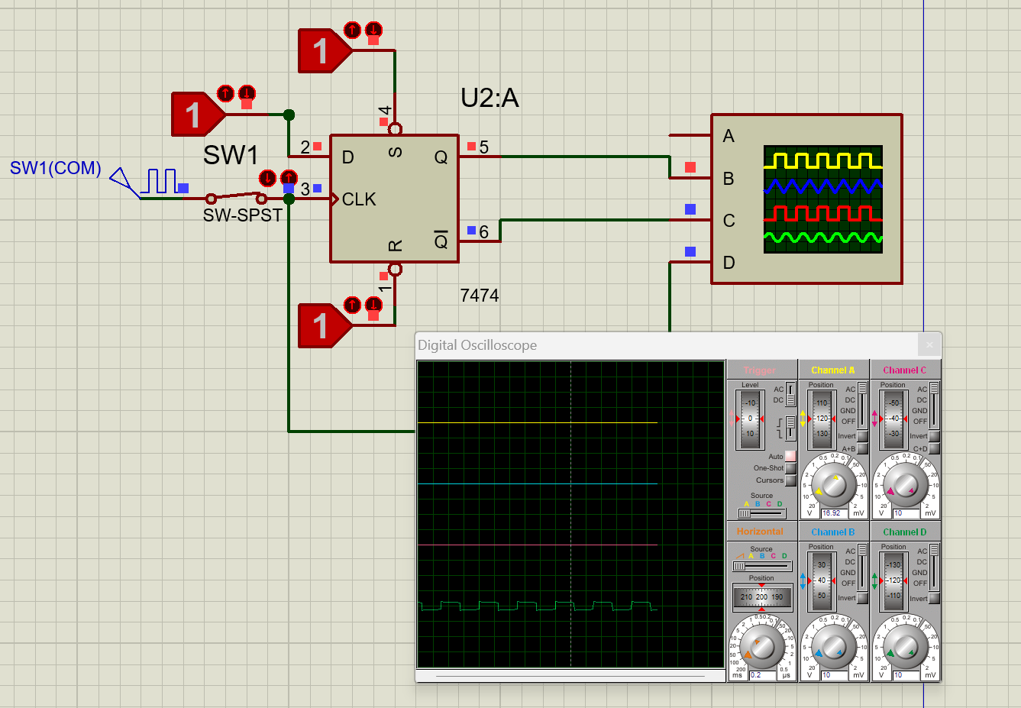

D=‾Q：

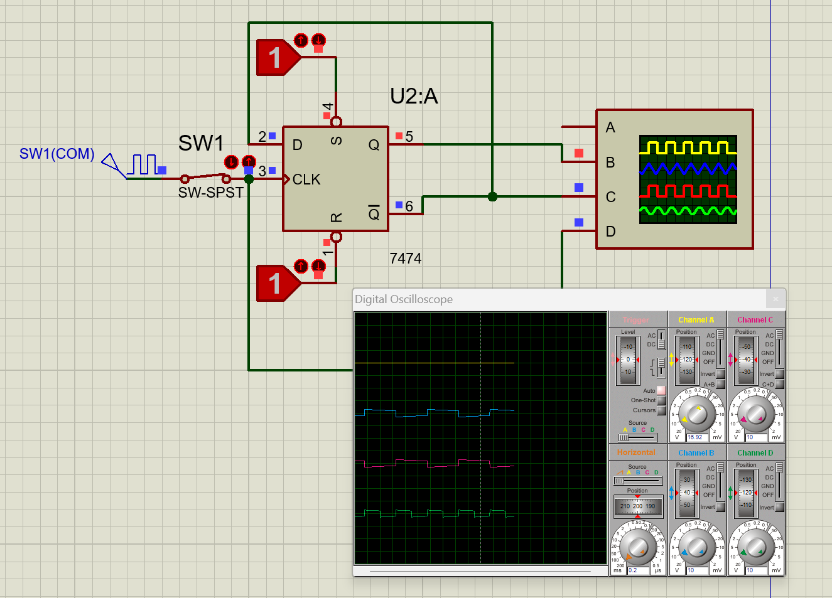

实验3：J-K触发器特点：

J=1，K=0：

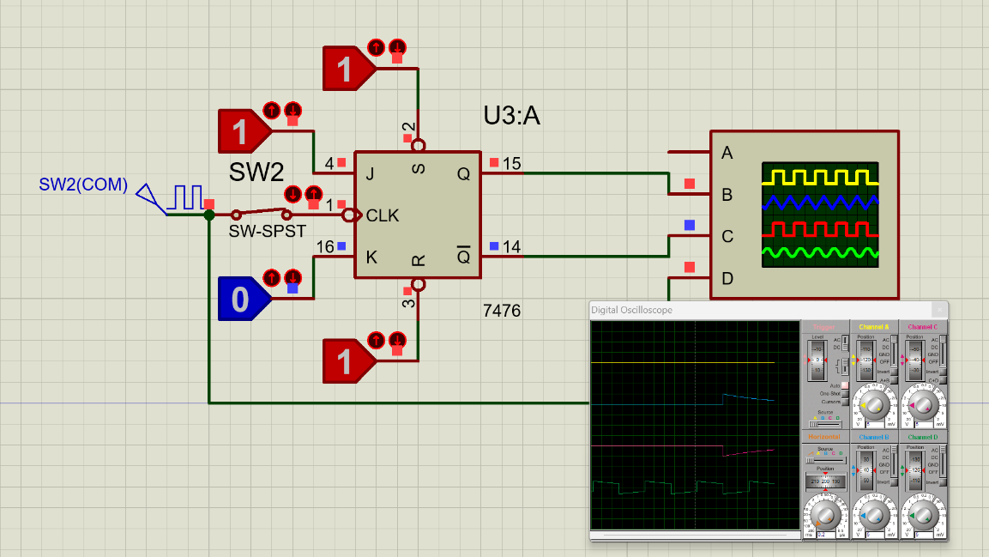

J=0，K=1：

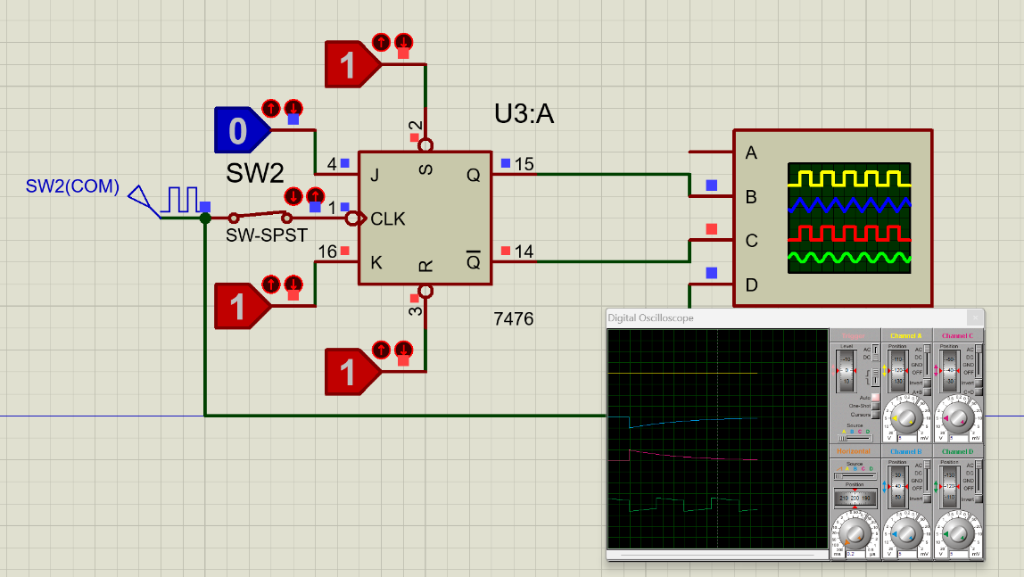

J=1，K=1：

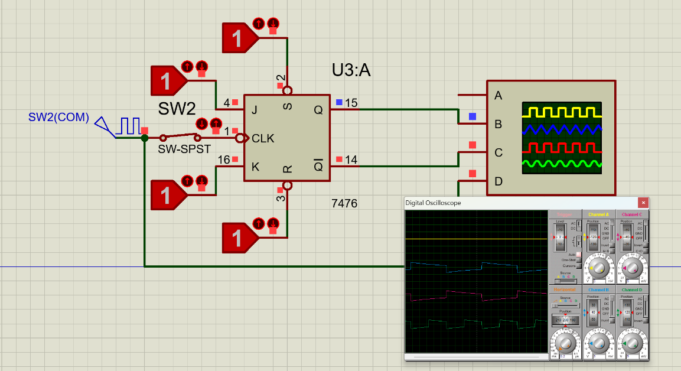

实验4：D触发器实现两位二进制加法计数器

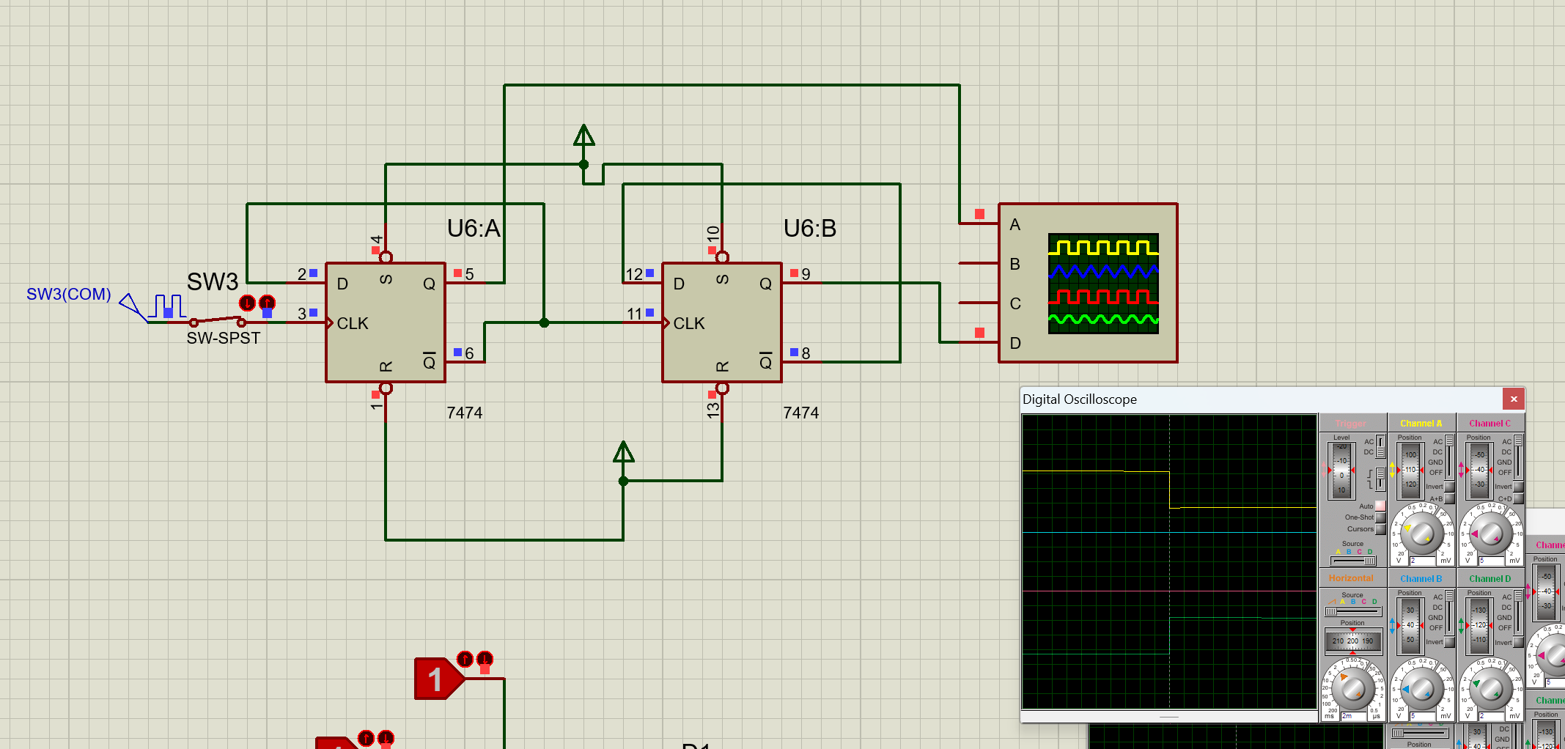

实验5：

JK->D触发器：

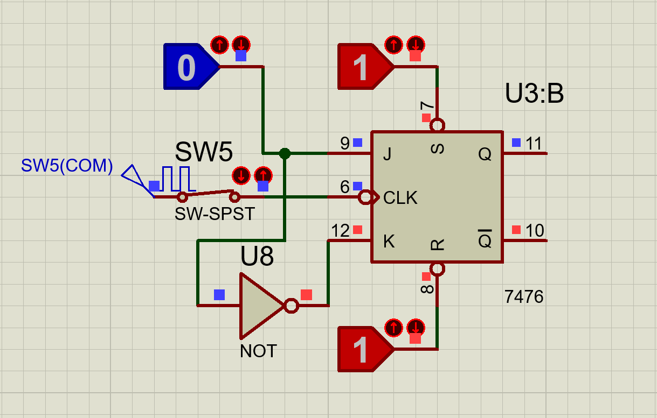

D->JK触发器：

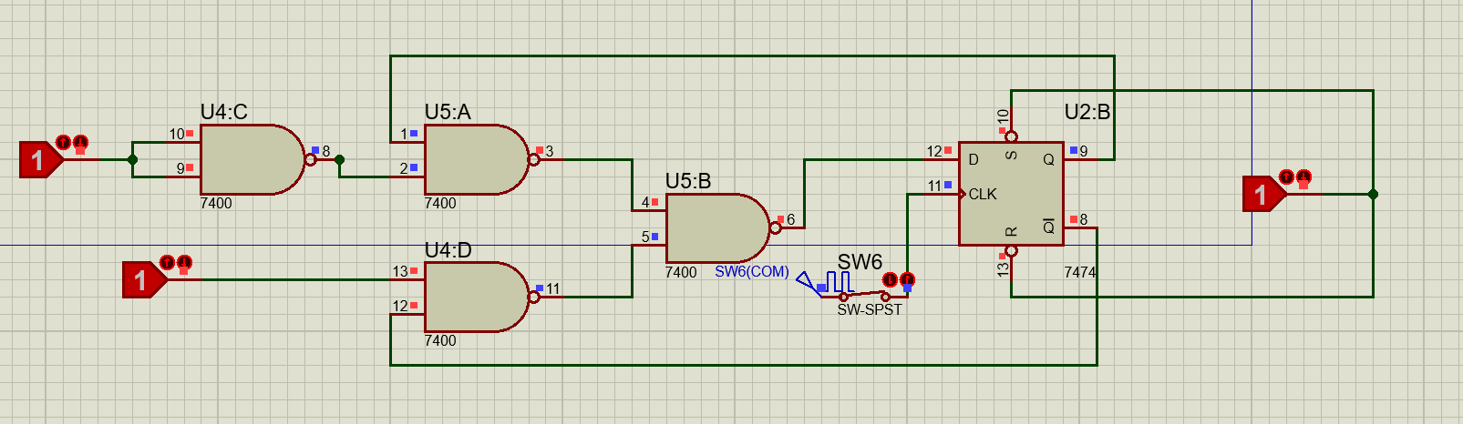

实验6：单脉冲产生电路

